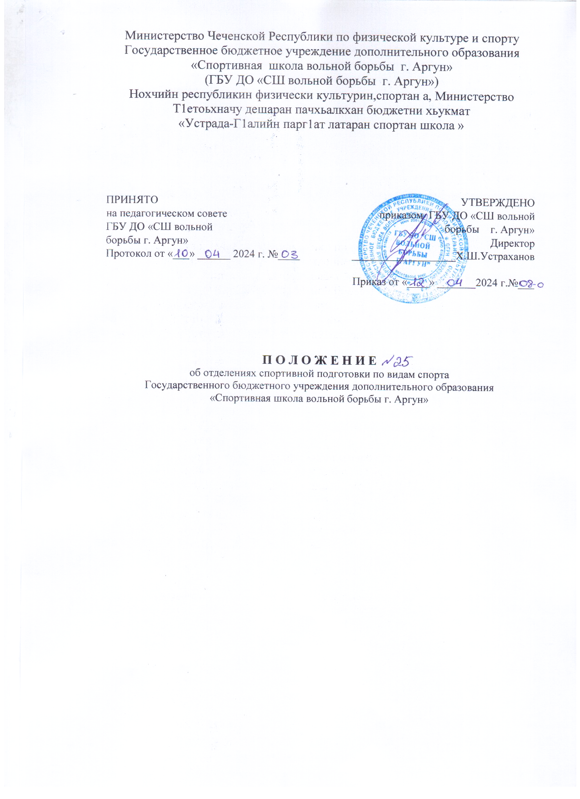

**1. Общие положения**

1.1. Настоящее положение об отделениях спортивной подготовки по видам спорта ГБУ ДО «СШ вольной борьбы г. Аргун» (далее - Положение) определяет задачи, функции, права и обязанности работников, порядок организации работы, реорганизации и ликвидации отделений.

1.2. Положение разработано в соответствии:

- Пунктом 2 части 1 статьи 34.3 Федерального закона от 04.12.2007 г. № 329-ФЗ «О физической культуре и спорте в Российской Федерации»,

- Федеральными стандартами спортивной подготовки по видам спорта;

- Федеральным законом «Об образовании в Российской Федерации» от 29.12.2012 №

273-ФЗ;

- Федеральным законом «О внесении изменений в Федеральный закон "О физической культуре и спорте в Российской Федерации" и Федеральный закон "Об образовании в Российской Федерации» от 30 апреля 2021 N 127-ФЗ;

- Приказом Министерства спорта РФ от 27.01.2023 №57 «Об утверждении порядка приема на обучение по дополнительным образовательным программам спортивной подготовки»

- Уставом ГБУ ДО «СШ вольной борьбы г. Аргун»;

- иными нормативными правовыми актами.

1.3. В ГБУ ДО «СШ вольной борьбы г. Аргун» реализуются дополнительные образовательные программы спортивной подготовки в соответствии с требованиями федеральных стандартов по следующим отделениям спортивной подготовки:

- отделение дзюдо;

- отделение самбо;

- отделение вольной борьбы;

- отделение футбола;

1.4. Отделения спортивной подготовки по видам спорта являются структурными подразделениями ГБУ ДО «СШ вольной борьбы г. Аргун» (далее Учреждение), которые, при численности три человека и более, возглавляют старшие тренеры-преподаватели, назначаемые на должность приказом директора Учреждения.

1.5. В своей деятельности структурные подразделения по видам спорта руководствуются Конституцией Российской Федерации, Федеральным законом от 04.12.2007 № 329-ФЗ «О физической культуре и спорте в Российской Федерации», Федеральным законом «Об образовании в Российской Федерации» от 29.12.2012 №273- ФЗ, и другими федеральными законами и иными законодательными актами высших органов государственной власти Российской Федерации, актами Президента Российской Федерации, Правительства Российской Федерации, Постановлениями, Чеченской Республики, Уставом и иными нормативными актами Учреждения, настоящим положением.

1.6. Общее руководство структурными подразделениями по видам спорта осуществляет заместитель директора по спортивной работе.

1.7. Заместитель директора по спортивной работе несет персональную ответственность за невыполнение или ненадлежащее выполнение обязанностей по руководству структурными подразделениями по видам спорта, а также невыполнение обязанностей по руководству структурными подразделениями, а также за невыполнение (неоказание) либо ненадлежащее выполнение (оказание) возложенных на структурное подразделение задач, функций и видов деятельности, за состояние исполнительской дисциплины.

2. Цели, задачи отделений спортивной подготовки Целью отделений спортивной подготовки являются:

- достижение спортивных результатов на основе соблюдения спортивных и педагогических принципов в учебно-тренировочном процессе в условиях многолетнего, круглогодичного и поэтапного процесса спортивной подготовки;

- обеспечение подготовки спортивных сборных команд Чеченской Республики по различным видам спорта.

Задачи отделений спортивной подготовки:

- обеспечение целенаправленной подготовки спортивного резерва по видам спорта, включенным во Всероссийский реестр видов спорта;

- организация и проведение учебно-тренировочных мероприятий, на основе разработанных дополнительных образовательных программ спортивной подготовки по видам спорта;

- разработка и реализация дополнительных образовательных программ спортивной подготовки;

- составление индивидуальных планов спортивной подготовки обучающихся, находящихся на этапах совершенствования спортивного мастерства и высшего спортивного мастерства;

- ведение систематического учета, анализа, обобщение результатов работы;

- обеспечение охраны жизни и здоровья обучающих вовремя учебно-тренировочного процесса;

- использование в своей работе наиболее эффективных методов и средств спортивной подготовки обучающихся;

- ведение документации в соответствии с действующим законодательством и локальными актами Учреждения.

3. Функции отделений спортивной подготовки

3.1. Функции отделений спортивной подготовки определяются в соответствии с целями и задачами:

3.1.1. Систематический мониторинг и анализ результатов учебно-тренировочной деятельности, выступлений на спортивных соревнованиях, организации учебно-тренировочного процесса и реализации дополнительных образовательных программ спортивной подготовки.

3.1.2. Планирование учебно-тренировочного процесса деятельности отделений по видам спорта;

3.1.3. Организация и методическое обеспечение проведения учебно-тренировочных занятий и учебно-тренировочных мероприятий.

3.1.4. Контроль над результатами, организацией, условиями учебно-тренировочного процесса и реализацией дополнительных образовательных программ спортивной подготовки.

4. Содержание деятельности отделений спортивной подготовки

4.1. Реализация дополнительных образовательных программ спортивной подготовки по видам спорта;

4.2. Организация мероприятий по подготовке спортивных сборных команд Чеченской Республики

4.3. Организация, проведение, участие в организации и проведении официальных спортивных и физкультурных (физкультурно-оздоровительных) мероприятий.

4.4. Организация и проведение спортивных мероприятий Учреждения.

4.5. Обеспечение участия спортивных сборных команд Учреждения в официальных спортивных и физкультурных (физкультурно-оздоровительных) мероприятиях.

4.6. Присвоение соответствующих спортивных разрядов и квалификационных категорий спортивных судей в порядке, установленном федеральными законами и иными нормативными правовыми актами Российской Федерации.

4.7. Организация и проведение учебно-тренировочных, спортивных, физкультурных (физкультурно-оздоровительных) мероприятий (занятий), оказание физкультурно-оздоровительных услуг.

4.8. Разработка методических рекомендаций по реализации дополнительных образовательных программ спортивной подготовки, по совершенствованию учебно-тренировочного процесса: программ, форм и методов учебно-тренировочных занятий.

4.9. Организация, методическое обеспечение и координация работы по спортивной ориентации и отбору лиц при приеме в Учреждение.

4.10. Комплектование учебно-тренировочных групп, контроль над их количественным и качественным составом, содержанием и результатами учебно-тренировочного процесса.

4.11. Организация приема и проведение индивидуального конкурсного отбора поступающих. Организация приема и проведение контрольно-переводных нормативов обучающихся.

4.12. Участие в грантах и конкурсах различного уровня в области физической культуры и спорта.

4.13. Изучение, обобщение и распространение передового опыта по организации и осуществлению учебно-тренировочного процесса.

4.14. Участие в организации и проведение семинаров, конференций, форумов, мастер-классов, открытых занятий по спортивной и физкультурно-оздоровительной тематике в области физической культуры и спорта.

5. Права и обязанности отделений спортивной подготовки

5.1. Отделения спортивной подготовки имеют право в установленном порядке:

5.1.1. Взаимодействовать по вопросам, относящимся к компетенции отделения по виду спорта с другими подразделениями Учреждения, государственными и муниципальными органами, а также другими организациями;

5.1.2. Запрашивать и получать в установленном порядке информацию, справки и другие документы, необходимые для исполнения задач и функций, возложенных на отделение по виду спорта.

5.1.3. Осуществлять предварительное рассмотрение вопросов, входящих в компетенцию отделения, с привлечением специалистов других заинтересованных структурных подразделений Учреждения.

5.1.4. Организовывать исполнение решений органов управления Учреждения по вопросам, относящимся к компетенции отделения.

5.1.5. Участвовать в рассмотрении вопросов и принятии решений, затрагивающих деятельность отделения.

5.1.6. Представлять директору Учреждения предложения по улучшению работы отделения.

5.2. Отделения спортивной подготовки обязаны:

5.2.1. Осуществлять возложенные на отделение спортивной подготовки функции в соответствии с требованиями законодательства Российской Федерации, Устава, локальных нормативных актов, приказов и распоряжений директора Учреждения;

5.2.2. Исполнять решения органов управления Учреждения по вопросам, относящимся к компетенции отделения спортивной подготовки по виду спорта, в порядке и в сроки, установленные внутренними документами Учреждения;

5.2.3. Осуществлять своевременно подготовку документов по вопросам, отнесенным к компетенции отделения спортивной подготовки по виду спорта настоящим положением и другими документами Учреждения;

5.2.4. Своевременно предоставлять информацию, документы, заключения по запросам структурных подразделений по вопросам, отнесенным к компетенции отделения спортивной подготовки по виду спорта.

5.3. В рамках организации работы старший тренер-преподаватель отделения имеет право: 5.3.1. Осуществлять планирование и оперативное руководство деятельностью отделения спортивной подготовки по виду спорта;

5.3.2. В пределах своей компетенции давать указания и принимать решения, касающиеся разных сторон деятельности отделения спортивной подготовки по виду спорта.

5.3.3. В порядке и пределах, установленных директором Учреждения, подписывать документы, связанные с осуществлением возложенных на отделение спортивной подготовки по виду спорта задач и функций;

5.3.4. Визировать документы в части вопросов компетенции отделения спортивной подготовки по виду спорта;

5.3.5. Вносить предложения заместителю директора по спортивной работе Учреждения о поощрении работников отделения спортивной подготовки по виду спорта или привлечении их к дисциплинарной/материальной ответственности в порядке, установленном трудовым законодательством Российской Федерации и локальными нормативными актами Учреждения.

5.3.6. Осуществлять иные права, вытекающие из компетенции отделений спортивной подготовки по видам спорта.

6. Ответственность отделений спортивной подготовки по видам спорта

6.1. Старший тренер-преподаватель и другие тренеры-преподаватели в соответствии с распределением прав и обязанностей, установленных настоящим Положением, должностными инструкциями и иными локальными нормативными актами Учреждения, несут ответственность за:

6.1.1. Результаты работы отделений спортивной подготовки по видам спорта по выполнению задач и функций, установленных настоящим Положением;

6.1.2. Причинение Учреждению убытков в результате осуществления ими своих должностных прав и обязанностей;

6.1.3. Нарушение законодательства Российской Федерации, Устава и иных локальных нормативных актов Учреждения по вопросам компетенции отделения спортивной подготовки по виду спорта.

7. Заключительные положения

7.1. Настоящее Положение вступает в силу с момента его утверждения приказом директора Учреждения и действует до принятия нового, утвержденного в установленном порядке.

7.2. Все изменения и дополнения, вносимые в настоящее положение, оформляются в письменной форме в соответствии с действующим законодательством Российской Федерации.